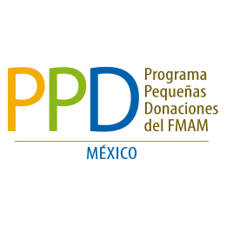

Recomendaciones para la inclusión de enfoque de género en los proyectos del Mecanismo de Pequeñas Donaciones
Comunidades prósperas y sostenibles
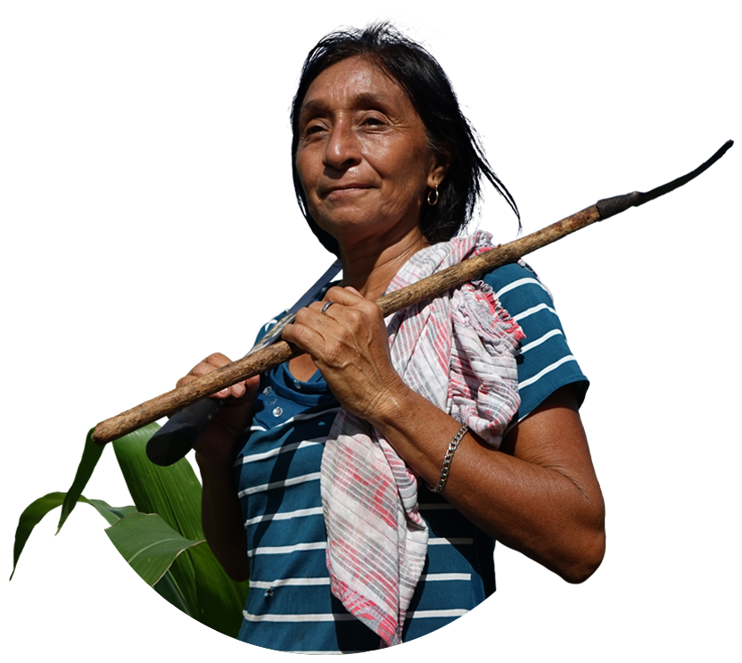
Autora: Lesly Tulia

El Mecanismo de Pequeñas Donaciones (MPD) del proyecto Comunidades prósperas y sostenibles considera la incorporación del enfoque de género para promover la equidad, y el empoderamiento de las mujeres como un elemento clave para conservar y recuperar el medio ambiente y al mismo tiempo mejorar el bienestar y los medios de vida de los habitantes de las comunidades locales.
El Mecanismos de Pequeñas Donaciones reconoce el rol que juegan las mujeres en el desarrollo comunitario, y a su vez reconoce también las barreras que han limitado su crecimiento, es por esta razón que se promueve la ejecución de los siguientes tipos de proyectos:
- Apoyar el mejor acceso, uso y control de los recursos por parte de las mujeres, incluida la tierra, el agua, los bosques y la pesca.
- Fortalecer la participación y el papel de la mujer en los procesos de toma de decisiones sobre recursos naturales, considerando a la mujer como agente de cambio en todos los niveles
- Designar a las mujeres como beneficiarias específicas
- Invertir en fortalecer las habilidades y generar mayores capacidades de las mujeres

Directrices para la incorporación de la perspectiva de género en el MPD:
- Reconoce las diferencias de género.
- Apoya acciones para promover el papel de la mujer en la implementación de programas y proyectos.
- Promoción proactiva de proyectos liderados por mujeres.
- Incorpora la perspectiva de género en todos los niveles.
- El género es uno de los principales criterios considerados para la aprobación de proyectos.
Es así como el programa de pequeñas donaciones en México cuenta con 3 pilares en su ejecución: Conservación, equidad de género y transparencia

Este documento es una breve guía de como incorporar la perspectiva de género para lograr la equidad de género en todas las fases del proyecto. Pero antes, repasemos algunos conceptos.
¿Qué es la perspectiva de género?
Es una herramienta que nos permite identificar y cuestionar las diferencias entre hombres y mujeres y evaluar las relaciones entre ambos para identificar si existe desigualdad de acceso a recursos, exclusión o discriminación. Una vez identificados estos elementos podemos emprender activamente acciones que favorezcan un cambio para que los hombres y mujeres tengan las condiciones para mejorar sus relaciones y oportunidades. También podría interpretarse como, ponerse en los zapatos de la otra persona.
Este enfoque cuestiona los estereotipos con que hemos sido educados y abre la posibilidad de realizar cambios para disminuir desequilibrios y mejorar la vida de hombres y mujeres, enriqueciendo así, las relaciones en las comunidades, en los trabajos y en todos los espacios de convivencia. El objetivo último es alcanzar la equidad de género, es decir construir una sociedad en donde las mujeres y los hombres tengan el mismo valor, gocen en igualdad de derechos y oportunidades para acceder a los recursos económicos y a la representación política y social en los ámbitos de toma de decisiones.
La importancia de la aplicación de la perspectiva de género radica en las posibilidades que ofrece para comprender cómo se produce la discriminación de las mujeres y las vías para transformarla.
¿Por qué es importante la incorporación de mujeres en los proyectos ambientales, de conservación y productivos?
La experiencia muestra que no todas las personas están en las mismas condiciones ni tienen las mismas oportunidades para participar en diferentes tipos de eventos, por causa de su condición socioeconómica, su étnia, su sexo, su edad, entre otros. En el caso de las desigualdades de género, estas han limitado la participación de las mujeres en la mayor parte de los espacios de toma de decisiones, discusiones técnicas, acceso a recursos, participación en convocatorias y capacitación en temas de conservación.
Si no se toman medidas concretas para fomentar la participación de mujeres, terminaremos limitando su derecho a participar en las decisiones que afectan la comunidad, la conservación de la biodiversidad y con ello su calidad de vida.
Sólo con la participación efectiva de todas las personas, hombres y mujeres, que intervienen en una situación, obtendremos una mayor cantidad de información sobre el problema que queremos contribuir a resolver, es decir, lograremos una mejor comprensión del problema, de sus causas y la identificación de soluciones viables y sostenibles que beneficien a todas las personas.
¿Cuáles son las fases de un proyecto y como incorporar la perspectiva de género en cada fase?
Recordemos que para incorporar la perspectiva de género es necesario analizar las dinámicas de hombres y mujeres en todas las fases del proyecto.

Esquema 1. Las fases de proyecto

- Durante los diagnósticos
Esta fase es una de las más importantes para asegurar que durante la ejecución de nuestro proyecto incluiremos la perspectiva de género y contaremos con los recursos necesarios para lograrlo, es decir, trabajar con hombres y mujeres para el logro del objetivo del proyecto. En esta fase se deben identificar las problemáticas y analizar su impacto en hombres y mujeres y sus causas, se puede analizar las condiciones sociales y de costumbres que promueven algunas conductas que segregan la participación.
Se recomiendan las siguientes acciones:
- Analizar la problemática y su impacto diferenciado para hombres y mujeres. Los diagnósticos realizados deberán considerar las diferencias que pueden presentarse entre hombres y mujeres de las situaciones analizadas. Se recomienda analizar si el uso, acceso, manejo y control de los recursos naturales es diferente entre hombres y mujeres, sus impactos y acciones para promover la equidad. Es importante contar con la participación de hombres y mujeres en este proceso.
Una situación para analizar puede estar vinculada a la limitante en la participación de mujeres en actividades de capacitación, los datos demuestran que las mujeres rurales se enfrentan, en general, a una mayor carga laboral que la de los hombres, debido a sus responsabilidades no remuneradas de mantenimiento del hogar, como preparar comida, recolectar combustible, actividades de cuidado y recoger agua (FAO, 2011).
- Mostrar los datos desagregados por género, como sea posible. Por ejemplo, cuando se muestra el porcentaje de la población en pobreza, se puede desagregar entre el porcentaje de mujeres y hombres en pobreza. Con esta información podemos analizar mejor hacia dónde dirigir nuestros esfuerzos.
- En el diseño o planeación del proyecto
En esta fase se analiza la información obtenida del diagnóstico y se pueden planear acciones concretas para solucionar la problemática que busca resolver el proyecto para brindar beneficios tanto para hombres y mujeres, así como identificar los recursos que necesitaremos para lograrlo.
Para incluir la perspectiva de género en esta fase se puede consultar el Manual para la transversalización de la equidad de género en los proyectos, elaborado por el Centro de Apoyo Solidario Documentación y Estudio (CASDE A.C.)
De forma muy breve se recomienda:
- Asegurar la distribución equitativa de tareas entre hombres y mujeres y evitar reproducir roles de género en el marco de la implementación del proyecto. Por ejemplo, tanto hombres como mujeres podrían participar en actividades técnicas u organizativas. Evitar que a las mujeres se asignen únicamente tareas como organizar, tomar notas, limpieza, etc. Este proceso nos permite reconocer y valorar la importancia de cada una de las tareas que son necesarias para que se lleve a cabo el proyecto.
- Asegurar la distribución equitativa de beneficios entre hombres y mujeres en el marco de la implementación del proyecto y asegurar contar con los datos para reportarlo. Ejemplo, en la conformación de una nueva cooperativa, brindar la oportunidad para que tanto hombres como mujeres puedan formar parte de ella y obtener los mismos beneficios.
- Incluir indicadores sensibles de género, es decir, encontrar un indicador que muestre como el proyecto beneficia a hombres y mujeres en las diversas actividades planteadas. Por ejemplo, cuantos hombres y mujeres participan en talleres de capacitación, en implementación de prácticas productivas sustentables, etc.
- Identificar y designar los recursos humanos, materiales y económicos necesarios para realizar las acciones para la transversalización de la perspectiva de género. Es decir, si es necesario programar una reunión para difundir información del proyecto en un espacio en donde participen las mujeres, por ejemplo, en una escuela. Se deberá programar la actividad, designar a una persona y los recursos necesarios para realizar la reunión.
Es altamente recomendable programar al menos una capacitación que aborde la equidad de género en el marco de la implementación del proyecto en el cual participen tanto hombres como mujeres.
- En la implementación del proyecto
En esta etapa, debemos asegurar que tanto hombres como mujeres participen en las actividades planteadas, los procesos de toma de decisiones y sean tratadas/os con igual respeto. Las acciones que se recomienda ejecutar son las siguientes:
- Favorecer la igualdad de participación en los espacios de toma de decisión. Es decir, que hombres y mujeres participen en condiciones de igualdad en aquellos espacios donde se toman las decisiones del proyecto y que sus intereses y necesidades se encuentren representados y escuchados en esos espacios.
- Favorecer la igualdad en el acceso y manejo de recursos. Es decir, que tanto hombres como mujeres puedan acceder a los recursos y al manejo de estos. Se considera recursos tanto los aspectos monetarios, como los de formación (capacitaciones) y los materiales (bienes y servicios).
- Para las actividades de capacitación, intercambios de experiencias tener en cuenta los siguientes elementos para asegurar la participación de hombres y mujeres:
  - Utilizar metodologías participativas y con perspectiva de género
  - Que los contenidos de contemplen las necesidades e intereses de hombres y mujeres
  - Visibilizar experiencias exitosas en las que se promueve la participación de mujeres o es liderado por mujeres
  - Favorecerse la igualdad en la participación de hombres y mujeres y no segmentar la participación por ser hombre o mujer de acuerdo con los temas. Por ejemplo, tanto hombres como mujeres puedan participar en capacitaciones de manejo forestal o de producción de mermeladas si así lo desean.
  - Tener en cuenta los horarios para realizar actividades y evaluar si es necesario contemplar espacios de cuidado para infantes, para que esto no se convierta en un obstáculo para la participación de las mujeres.
- Para las actividades de comunicación y difusión se recomienda ampliamente:
  - Incorporar lenguaje incluyente, este tipo de lenguaje busca dar igual valor a las personas al poner de manifiesto y dar visibilidad a la diversidad con que se compone la sociedad. Expresarnos con términos neutros o que hagan evidente el masculino y el femenino, son acciones que buscan erradicar la desigualdad.
En el lenguaje incluyente, el masculino no es universal ni neutro.
Algunos ejemplos de lenguaje incluyente:
1) en lugar de decir “los jóvenes” se puede decir “la juventud”,
2) se puede decir la ingeniera y el ingeniero,
3) se puede decir “los y las productoras”, o “las y los productores”.

  - Utilizar imágenes incluyentes, es decir, utilizar imágenes que muestren un balance de hombres y mujeres, así como otras personas, estas imágenes no deben reproducir estereotipos de género. Evitar imágenes de mujeres realizando solo actividades de cocina y cuidado de personas o dentro del hogar y hombres solo realizando trabajo de fuerza, forestal, construcción, productivo.

- Monitoreo y reporte del proyecto
Esta fase se realiza dentro de la fase de implementación y al finalizar el proyecto y consiste en revisar el avance de las actividades, objetivos e indicadores planteados desde el diseño del proyecto benefician a hombres y mujeres. Con el monitoreo de nuestras acciones podemos evaluar si estamos logrando los objetivos planteados o si requerimos hacer ajustes.
El monitoreo y reporte con perspectiva de género busca hacer visible cómo la distribución de los beneficios del proyecto mejora la equidad, como ayudan a reducir la brecha salarial y promueve una participación balanceada entre hombres y mujeres. Para mayor referencia sobre el tema, revisar el Manual para la transversalización de la perspectiva de género en los proyectos del PPD.
Para fines del MPD, el reporte del avance de los proyectos con perspectiva de género se realiza de forma cuantitativa y cualitativa. Para reportar de manera cuantitativa el avance de los indicadores desagregados por género establecidos en el proyecto, se deberá contabilizar como se avanzó en el periodo. Por ejemplo, si nuestra meta del periodo era capacitar a 5 mujeres y 5 hombres, se deberá reportar por separado cuantos hombres y cuantas mujeres realmente asistieron. Si tuvimos una participación de 8 hombres y 2 mujeres, podemos decir que la meta de hombres está cubierta, pero NO la meta de mujeres capacitadas.
Para él reporte cualitativo se puede reflexionar y analizar las lecciones aprendidas, las fortalezas y los retos, que sucedieron en el periodo que propiciaron la perspectiva, equidad y/o igualdad de género. Volviendo al ejemplo anterior, podemos reflexionar porque tuvimos la participación de 8 hombres y sólo 2 mujeres, quizás tenemos que reajustar nuestra estrategia de convocatoria, o tomar otra medida para lograr la participación de 3 mujeres más.
¿Qué acciones podemos promover en los proyectos para mejorar el manejo de los recursos naturales de una forma más equitativa y como evitar promover estereotipos de género?
En la sociedad todos y todas tenemos roles y papeles para lograr una sana convivencia y una funcionalidad en las comunidades. Esta división de tareas se ha realizado históricamente, y los hombres y las mujeres han tenido roles específicos. El problema radica cuando estos roles asociados al género se vuelven rígidos, impidiendo así la participación de hombres y mujeres en actividades que comúnmente son esperadas para el otro género, a eso le llamamos estereotipos de género.
Ejemplos para promover el cambio de los estereotipos de género y el acceso al manejo de los recursos naturales:
- Proponer arreglos dentro de los ejidos, comunidades y organizaciones para permitir el aprovechamiento de los recursos naturales también por parte de mujeres.
- Promover que las mujeres ejidatarias accedan a puestos directivos en los ejidos, las comunidades, al interior de las cooperativas y organizaciones comunitarias.
- Permitir cambios en las relaciones de género entre hombres y mujeres. No se trata de forzar el cambio de actividades entre hombres y mujeres, se trata de dar la oportunidad de que las mujeres puedan participar si así lo desean en actividades comúnmente realizada por hombres y viceversa. Por ejemplo: Si el proyecto propone como indicador la cantidad artesanías producidas por mujeres. Se puede trabajar un cambio en esta división de tareas donde hombres pueden elaborar artesanías, y mujeres pueden realizar actividades de construcción, cultivos, de trabajo en la selva, como para comenzar a romper con estereotipos de género y ver que las actividades pueden ser realizadas indistintamente por hombres y mujeres.
- Promover acciones para el empoderamiento de las mujeres. Debido a que las mujeres históricamente han sido excluidas en los espacios de toma de decisión será necesario realizar actividades específicas para lograr la participación plena y efectiva de las mujeres en condiciones de igualdad con los hombres, como por ejemplo designación de mujeres en posiciones de liderazgo, talleres para hablar en público, participación como ponentes en eventos de difusión, etc.
Transversalizar la perspectiva de género, es una tarea de todas las personas que tiene ventajas para todos y todas, y es una cuestión de derechos humanos. ¡Éxito!

Presentation: Gender in SGP OP7
Se recomienda utilizar: PNUD (2006) “Guía para transversalizar género en proyectos de desarrollo”. Disponible en: https://www.undp.org/content/dam/chile/docs/genero/undp_cl_genero_guia_tg_2014.pdf
Se recomienda utilizarlos fascículos disponibles aquí
Ibid
https://igualdad.ine.mx/lenguaje-incluyente/recursos/cuadernoINE-2.pdf

